DIGITALE MÅLINGAR 7.KLASSE
LÆRDALSØYRI SKULE
Gro Bøthun Bjørkum

Det fyrste de må gjera er å gå til https://google.no/
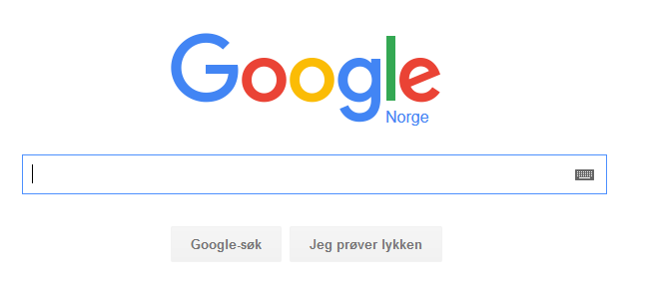Her skriv de sognekart i søkeruta.

No vil denne adressa koma opp:
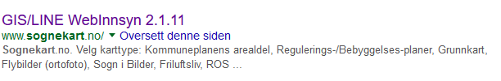
Hald musepeikaren (pila) over adressa og dobbeltklikk. (Sjå raud pil).

Du finn òg sognekart på heimesida til Lærdal kommune. De skriv då Lærdal kommune i søkeruta på GOOGLE. Då vil dette skjermbiletet koma opp. Dobbelklikk på denne adressa. (Sjå raud pil).
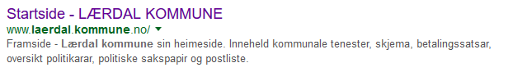
De er no komne inn på Lærdal kommune si heimeside som ser slik ut:
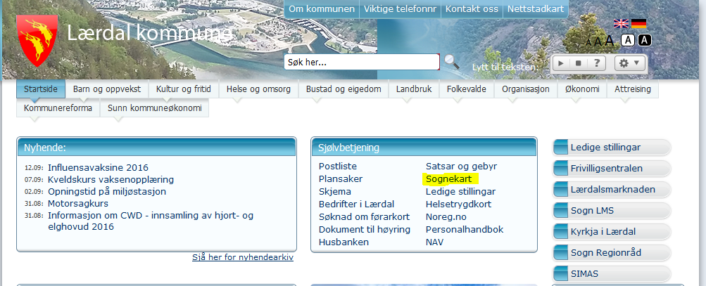
Trykk på lenkja SOGNEKART som er merka med gult.(Sjå raud pil).
No er de komne inn på kartet som kommunen vår nyttar. Her ser de at det er andre kommunar med og. Kartet er eit samarbeid mellom kommunane som vist på kartet. Me skal no sjå nærare på nærområdet til Lærdalsøyri skule.

OPPGÅVE 1:
A: Finn skulen din. Klarar du å finna gards og bruksnummer til skulen din?

Du må finne skulen på kartet og zoome mest mogeleg inn. Gards/ og bruksnummer står på bygninga og er to tal adskilt med skråstrek, til dømes: 65/32

Det er fleire måtar å zoome eller søke på i kartet.
Klikk på forstørringsglaset som er merka med STOR raud pil. Du kan enten dobbeltklikke i kartet eller dra ut eit rektangel som vist på biletet under.
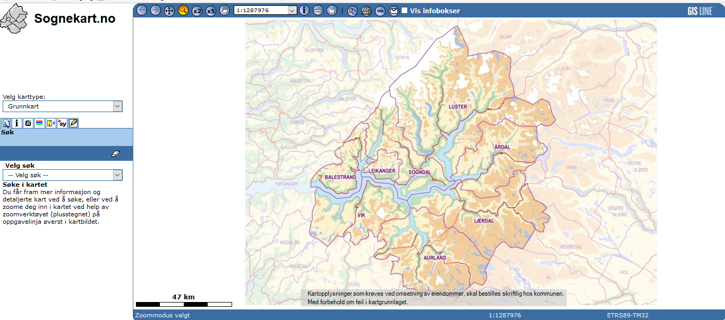
Du kan og bruka + teiknet (zoomverktøyet) på oppgåvelinja (SJÅ BLÅ PIL PÅ KARTET OVER). Om du ynskjer å flytta utsnittet på skjermen bruk funksjonen/knappen med bilete av ei hand.

Du kan og søke ved å velje adresse og deretter kommune i søkefeltet til venstre på kartet. Skriv inn gatenamnet i søkeruta. Sjå blå pil. Hugs at du må velje Lærdal som kommune.
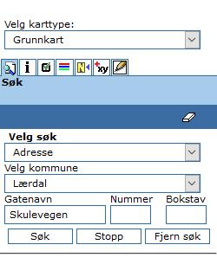

B: Klarar du å finna gards og bruksnummer til huset ditt?

________________________

OPPGÅVE 2:
A: Finn lengda på skulevegen din.
No må du zoome inn på kartet slik at du ser både skulen og huset ditt.
Bruk knappen Klikk fyrst på huset ditt og deretter punktvis langs vegen heilt til du kjem fram til skulen. Avstanden les du av i feltet til høgre på skjermen/kartet.
(Det er viktig at du les instruksjonane på høgre side av skjermen når de gjer målingar i kartet. (Der står det forklaringar til arealmåling og lengdemåling.)

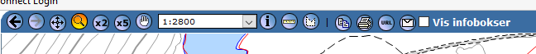
Arealmåling
Lengdemåling

B: Finn avstanden mellom skulen og huset ditt i luftlinje.

OPPGÅVE 3:
A: Finn arealet av skulen din:
_________________________________________________-

Zoom deg inn på skulen, så nært du kjem. Bruk knappen
No er det viktig at du er svært nøyaktig. Klikk på KVART hjørne av bygningen.
Du les av avstanden til høgre på kartet. Er ser du at omkrinsen òg kjem opp. Sjå kartet under. Der har eg målt arealet av Lærdalsøyri barne og ungdomsskule.

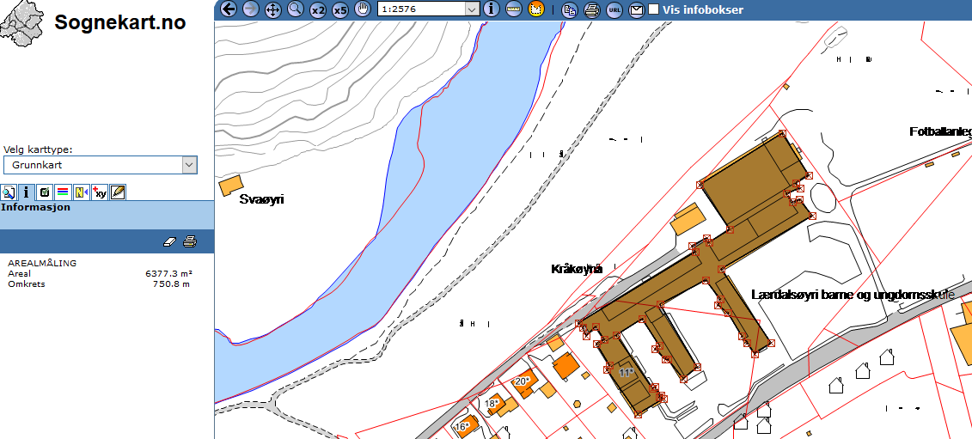
B: Kva er forskjellen på areal og omkrins ?
_________________________________________________________________________________________________________________________________________________________________________________________________________

C: Klarar du å finna arealet og omkrinsen av heile skuleområdet ?

D: Viser skulen din på flyfoto ? Viser huset ditt på flyfoto ?
Under grunnkartet på venstre side slår du på kartlaget SOGN I BILDER

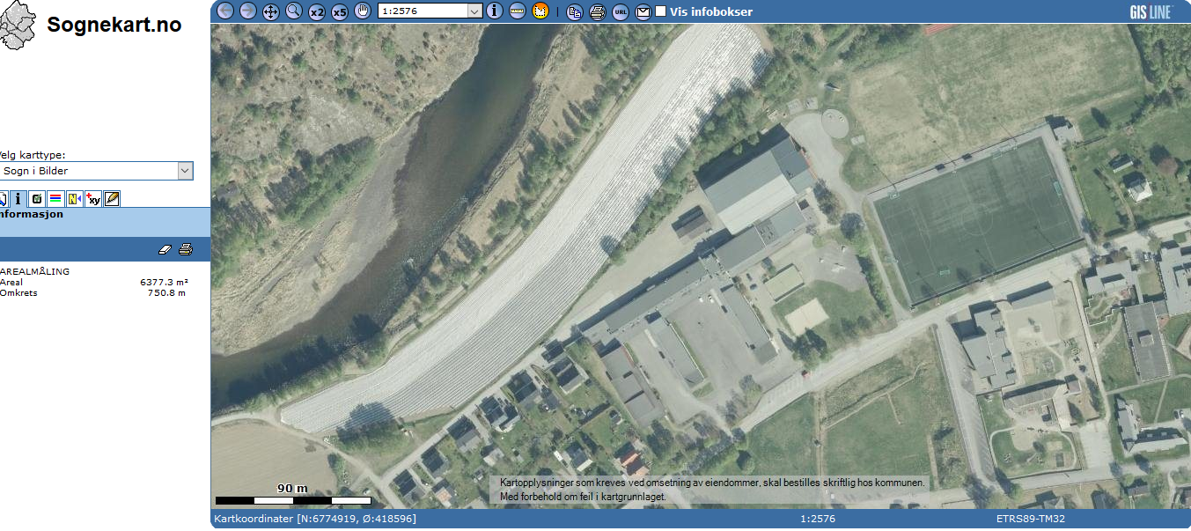

OPPGÅVE 4:
A: Klarar du å henta ut ein snarveg (URL) som syner skulen din på kartet ?
Zoom inn på skulen slik at den syner godt i kartet. Dra i kartet slik at skulen ligg ca. midt på kartet.
Du lagar ein snarveg slik:
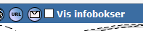
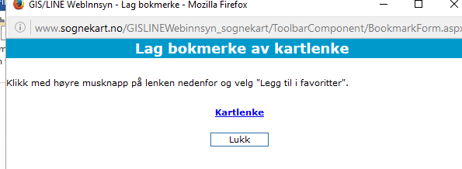
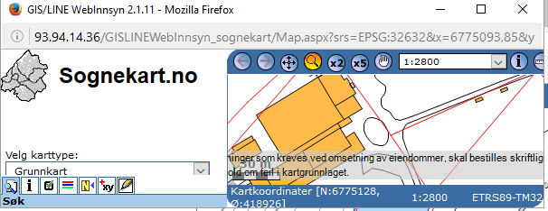
Marker og kopier. Trykk( ctrl+a) marker og ctrl +c (kopier).

Du skal kopiere og lime inn, IKKJE skrive adressa sjølv.
Du limer inn kartlenkja ved å trykkjer ctrl +v (lim inn).

http://93.94.14.36/GISLINEWebInnsyn_sognekart/Map.aspx?srs=EPSG:32632&x=6775093,85&y=418928,51&scale=2800

